# TRANSACCIONES Y SEGURIDAD A. Transacciones

1. ¿Cómo se define el comienzo y fin de una transacción en ORACLE?

**R/:** CREATE OR REPLACE

PROCEDURE TRANSACCION (description)

IS

BEGIN

Write the code here

END;

/

1. ¿Cuáles son los diferentes tipos de aislamiento que soporta ORACLE?

Para cada uno de ellos detalle, ¿cómo maneja los bloqueos? ¿qué problemas resuelve?

**R/: Serializable:** especifica que todas las transacciones ocurran de modo aislado, es decir, una Tras de otra.

**Lectura comprometida:** solo se permiten lecturas de datos comprometidos.

1. ¿Cuál es el tipo de aislamiento por defecto en ORACLE?

**R/: read-committed:** Nivel de aislamiento por defecto. Cada consulta de una transacción solo ve los datos que fueron confirmados antes de que la consulta comenzara. Se producen lecturas no reproducibles.

# B. Seguridad

1. El mecanismo de control de acceso discrecional, ¿cómo se define en ORACLE? Explicite acciones, objetos y personas autorizadas.

**R/:** Los permisos se puede dar, quitarlos o revocarlos.

**Dar:**

GRANT privilege

ON element

TO [user | role | PUBLIC]

[WITH GRANT OPTION]

**Quitar:**

REVOKE privilege

ON element

FROM [user | role | PUBLIC]

[RESTRICT | CASCADE]

**Existen 4 acciones:**

INSERT [(columnas)]

DELETE

UPDATE [(columnas)]

SELECT [(columnas)]

# Vistas

1. ¿Cuáles son los mecanismos para la creación y borrado de vistas en ORACLE?

**R/:** CREATE VIEW nombre_vista AS (consulta SQL);

DROP VIEW nombre_vista;

1. ¿Cuáles son las restricciones de las vistas en ORACLE?

**R/: FORCE:** Crea la vista sin importar que la tabla base exista o no.

**WITH CHECK OPTION:** Especifica que solamente las filas accesibles a la vista pueden ser insertadas o actualizadas.

**CONSTRAINT:** Es el nombre que se le asigna a los checks.

**WITH READ ONLY:** Asegura que ninguna operación pueda realizarse sobre esta vista,

solamente la lectura.

**D. Modularidad Paquetes**

1. Para que sirve un paquete

**R/:** Sirve para guardar subprogramas en los que cada uno de estos son las historias de casos de uso de cada usuario de la base de datos.

1. ¿Cuáles son los mecanismos para la creación, invocación, modificación y borrado de paquetes en ORACLE?

**R/: Crear:**

CREATE OR REPLACE PACKAGE (NOMBRE)

**Invocar:**

EXECUTE Packete.Funcion (ARGUMENTOS)

**Modificar:**

ALTER PACKAGE (NOMBRE)

**Eliminar:**

DROP PACKAGE Paquete;

# E. Cursores

1. ¿Qué es un SYS_REFCURSOR?¿Para qué sirve?

**R/:** Es una variable, definida como un cursor, que hace referencia a un resultado de un cursor.

1. ¿Cómo se define, se asigna y se retorna?

**R/:** TYPE var_refcursor IS REF CURSOR;

**Asignar y Retornar:**

FUNCTION retorna_datos RETURN var_refcursor;

END ejemplo_package;

create or replace PACKAGE BODY ejemplo_package IS

FUNCTION retorna_datos RETURN var_refcursor IS

var_cursorpackage var_refcursor;

BEGIN

OPEN var_cursorpackage FOR

SELECT STATEMENT;

RETURN var_cursorpackage;

END;

END ejemplo_package;

**PRACTICANDO.**

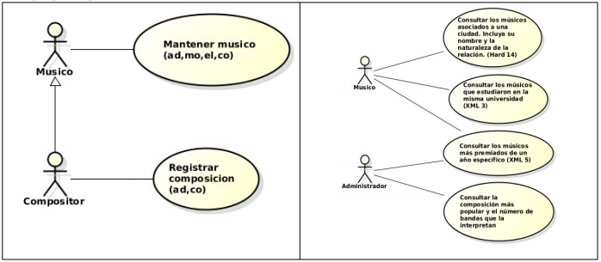

|  |
| --- |
| **NOTAS** |
| * Los casos de uso Mantener músico está definidos en el autoestudio 4 * Las primeras consultas están definidas en SQLZoo y en el autoestudio 5 |

# A. Ofreciendo servicios

1. Implemente los paquetes necesarios para ofrecer las funciones básicas y consultas del ciclo actual del sistema (CRUD). PC_*

Cree una tabla virtual para la consulta XML6

(CRUDE (la especificación) **HECHO** , CRUDI (la implementación) **FALTAN CONSULTAS** )

1. Proponga un caso de prueba exitoso por subprograma.

(CRUDOK) **HECHO**

1. Proponga tres casos en los que el subprograma no se puede ejecutar.

(CRUDNoOK) **FALTA**

1. Escriba las instrucciones necesarias para eliminar los paquetes. (CRUDX)**HECHO**

# B. Definiendo permisos

1. Implemente los paquetes correspondientes a los dos usuarios del sistema. PA_*

(ActoresE, ActoresI)

1. Asigne los permisos definidos en los diagramas

(Seguridad)

1. Escriba las instrucciones necesarias para quitar los permisos y eliminar los paquetes.

(SeguridadX)

1. Proponga una historia de uso que recorra todos los casos de uso del autoestudio.

(Para probar tenemos definidos como usuario el Administrador y como rol musicos (nombre y clave igual))

|  |  |  |
| --- | --- | --- |
| **1** | Tablas  Atributos  Primarias  Unicas  Foraneas  Xtablas  Consultas | PoblarOK  PoblarNoOK  XPoblar |
| 2 | Tuplass  Acciones  Disparadores  XDisparadores | TuplassOKTuplassNoOK  AccionesOK  DisparadoresOK  DisparadoresNoOK |
| 3 | Indices  Vistas  XIndicesVistas |  |
| 4 | CRUDE CRUDI  XCRUD | CRUDOK CRUDNoOK |
| 5 | ActoresE  ActoresI  Seguridad  XSeguridad | SeguridadOK |
|  |  | Pruebas |